**Ход работы**

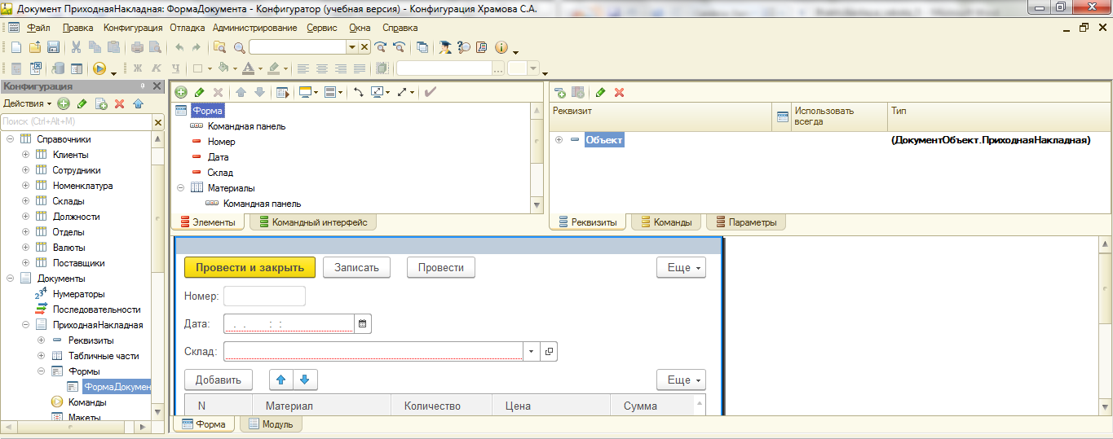

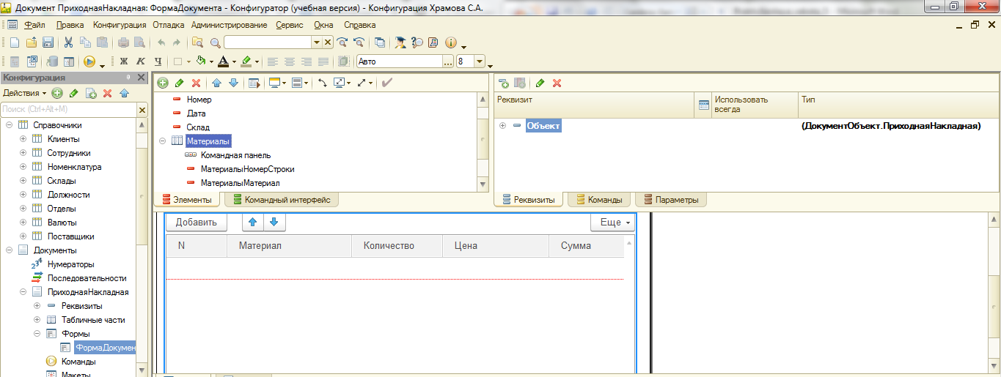

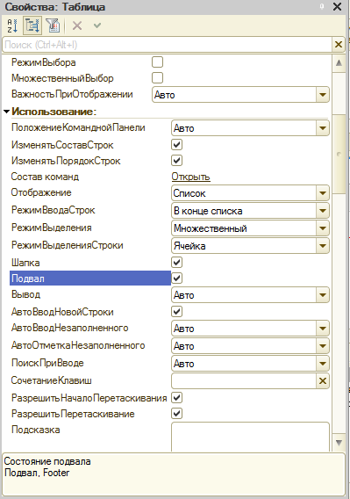

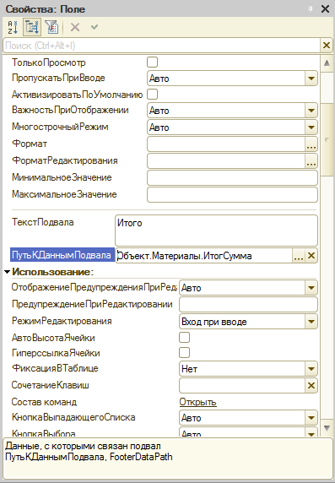

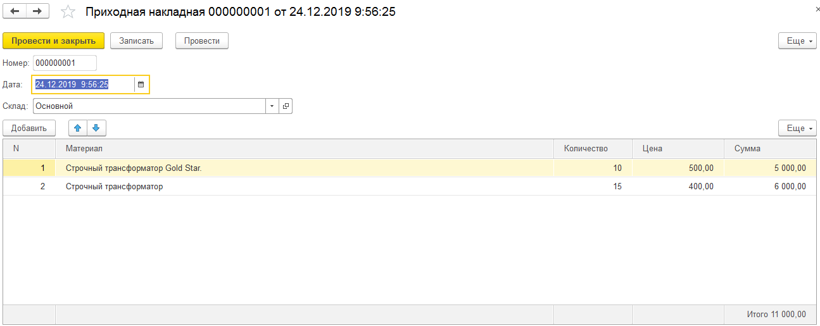

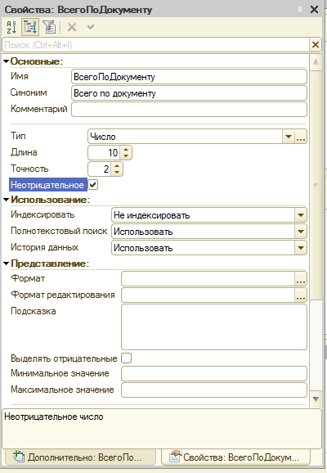

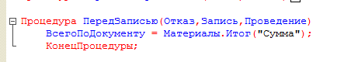

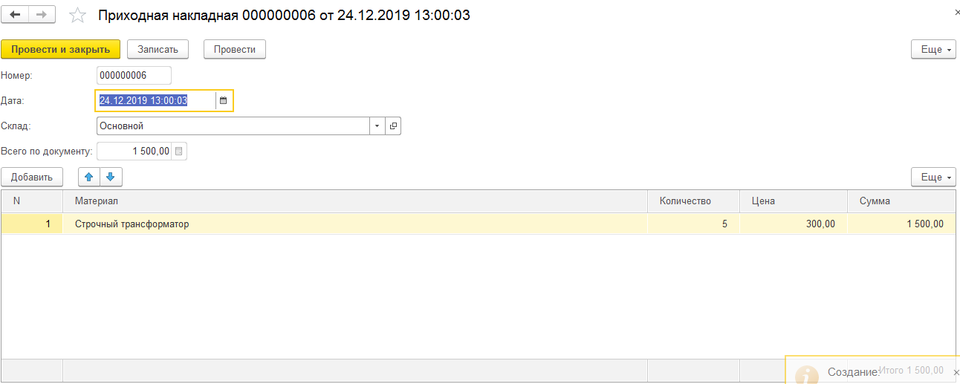

**Самостоятельная работа**

1. Реализовать механизм подсчета итогов и переноса суммарного результата по табличной части в поле документа для документа «Оказание услуги». Необходимо учитывать, что в документе «Оказание услуги» у нас 2 табличные части.

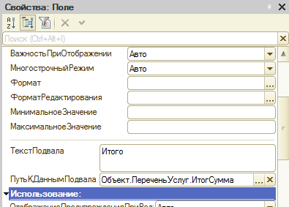

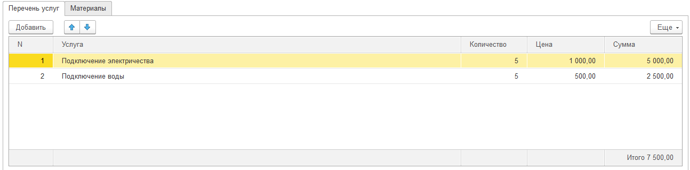

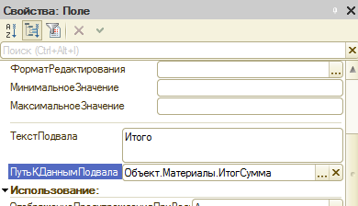

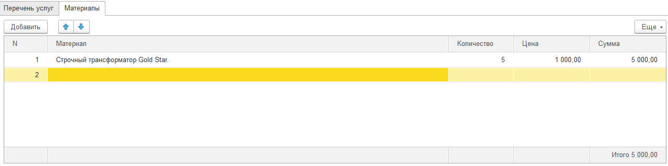

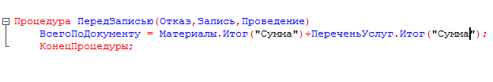

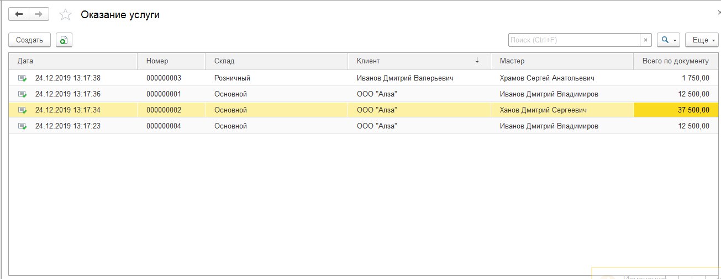

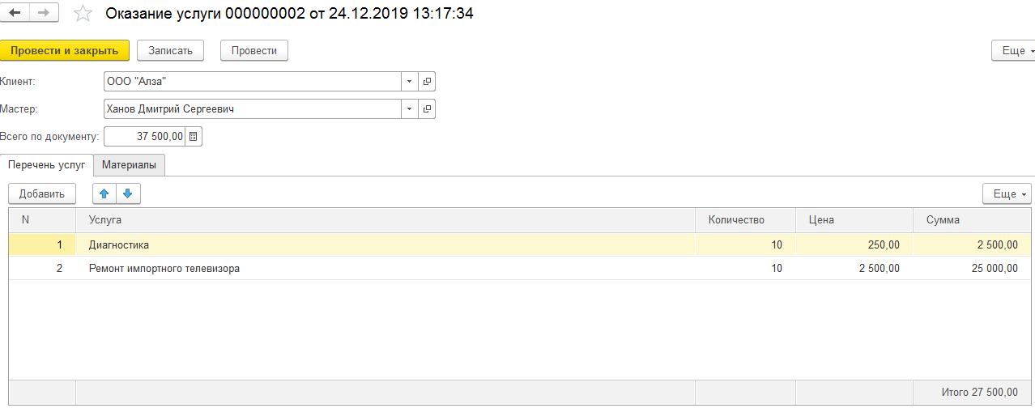

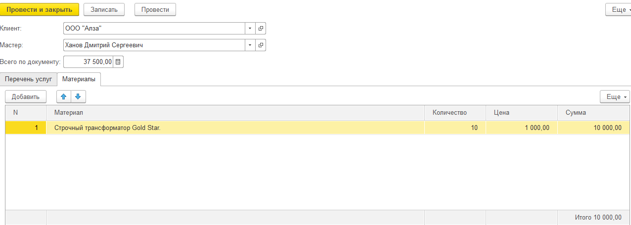

2. Объект «Журнал документов позволяет объединить документы разных типов и представить их единым списком». Чаще всего набор документов, входящих в один журнал объединяется некоторой единой задачей.

Последовательность действий по созданию журнала аналогичная созданию любого другого объекта:

• Создается новый объект, типа ЖурналДокументов, ему присваивается уникальное имя.

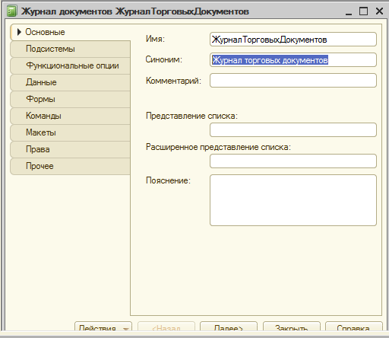

• Указываются документы, которые будут входить в журнал.

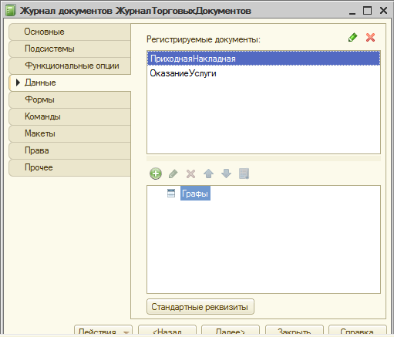

• Создается набор атрибутов (реквизитов) журнала, которые будут предствлены в списке и эти атрибуты связываются с реквизитами документов, входящих в журнал.

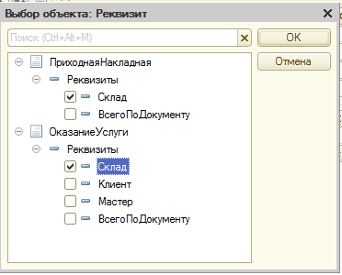

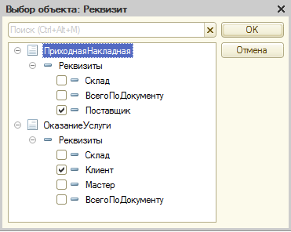

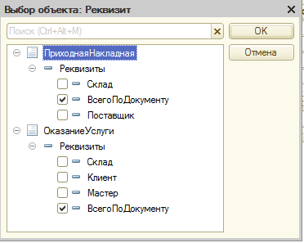

Сделаем видимым Журнал в подсистемах: Бухгалтерия, УчетМатериалов, ОказаниеУслуг, Предприятие. Перейдем в режим исполнения

